СОВЕТ ДЕПУТАТОВ ОКТЯБРЬСКОГО МУНИЦИПАЛЬНОГО РАЙОНА
ПОСТАНОВЛЕНИЕ
от 30.12.2002 г. № 152

О гербе муниципального образования «Октябрьский район»

В соответствии со ст.11 Федерального закона от 28.08.95г. №154 – ФЗ «Об общих принципах организации местного самоуправления в Российской Федерации», ст.8 Устава Октябрьского района, районный Совет депутатов
ПОСТАНОВЛЯЕТ
1.Утвердить Положение о гербе муниципального образования«Октябрьский район» (приложение 1)
2.Утвердить рисунок герба муниципального образования«Октябрьский район» (в многоцветном, одноцветном и одноцветном, с использованием условной штриховки для обозначения цветов, вариантах) (приложения 2,3,4).
3.Направить необходимый пакет документов по гербу муниципального образования «Октябрьский район» в Геральдический совет при Президенте Российской Федерации на геральдическую экспертизу с последующим внесением герба в Государственный геральдический регистр Российской Федерации.
4.Признать утратившим силу Постановление Октябрьского районного Совета депутатов от 11.03.99г. № 108 «Об официальных символах Октябрьского района».
5.Контроль исполнения настоящего постановления возложить на председателя районного Совета депутатов (Макин Б.М.)

Председатель районного
Совета депутатов Б.М.Макин

ПРИЛОЖЕНИЕ 1
К постановлению Октябрьского
Районного Совета депутатов
от 30.12.2002 г. № 152

ПОЛОЖЕНИЕ

О ГЕРБЕ МУНИЦИПАЛЬНОГО ОБРАЗОВАНИЯ

«ОКТЯБРЬСКИЙ РАЙОН» ЧЕЛЯБИНСКОЙ ОБЛАСТИ

Настоящим положением устанавливается герб муниципального образования «Октябрьский район», его описание и порядок официального использования.
Общие положения
Герб муниципального образования «Октябрьский район» (далее –герб Октябрьского района) составлен по правилам и соответствующим традициям геральдики, и отражает исторические, культурные, социально-экономические,национальные и иные местные традиции.
Положение о гербе и рисунки герба Октябрьского района в многоцветном, одноцветном и одноцветном, с использованием условной штриховки для обозначения цветов вариантах,хранятся в администрации Октябрьского района и доступны для ознакомления всем заинтересованным лицам.
статус герба Октябрьского района
Герб Октябрьского района является официальным символом Октябрьского района.
Герб Октябрьского района подлежит внесению в Государственный геральдический регистр Российской Федерации.
Геральдическое описание и обоснование символики
герба Октябрьского района
3.1. Геральдическое описание герба Октябрьского района гласит:
«Щит разбит опрокинутым острием на зелень, червлень и лазурь; поверх всего – серебрянный журавль, обращенный прямо, поддерживающий распростертыми крыльями возникающий во главе щита золотой безант».
Герб Октябрьского района в соответствии с Законом Челябинской области от 27 декабря 2001 г. № 64 – ОЗ «О гербе Челябинской области», может воспроизводиться в двух равнодопустимых версиях:
с вольной частью – четырехугольником,примыкающим изнутри к верхнему краю герба Октябрьского района с воспроизведенными в нем фигурами малого герба Челябинской области;
без вольной части.
Обоснование символики герба Октябрьского района.
За основу композиции герба Октябрьского района взято его особенное географическое расположение на территории Челябинской области – это самый восточный приграничный район области. Во все фигуры герба заложена многозначная символика.
Деление герба показывает, что Октябрьский район расположен на стыке границ с Курганской областью – (зеленая часть – основной цвет герба Курганской области) и Казахстаном (синяя часть – основной цвет герба Казахстана).
Район назван в честь Октябрьской революции; здесь проживают герои Советского союза, около 5 тысяч человек награждены боевыми наградами на победу над фашистской Германией, около4 тысяч жителей – труженики тыла, награжденные медалями «За доблестный труд в годы ВОВ 1941-1945 гг.»; в районе несколько тысяч ветеранов труда. Эти доблести жителей района отражены красным цветом – символом мужества, самоотверженности,красоты, справедливой борьбы и жизни.
Главная фигура герба, - журавль – символ бдительности и преданности, олицетворяет жизненную силу, абсолютный дух и чистое созерцание.
Журавль передает изумительную по красоте природу района, а восходящее солнце, которое журавль поддерживает распростертыми крыльями означает, что жители Октябрьского района первыми в Челябинской области встречают восход солнца, а значит – и наступление нового дня.
Солнце (безант) –источник жизни и созидательной силы; утреннее солнце – символ возрождения.
Золото в геральдике– символ прочности, богатства, величия, интеллекта и прозрения.
Район известен достижениями в сельскохозяйственном производстве – это отражено золотом –цветом урожая, и зеленым цветом – цветом полей и лугов.
Зеленый цвет – символ весны, радости, надежды, жизни,природы, а также символ здоровья.
Октябрьский район –это самый низкий, географически расположенный район области, что показано опрокинутым острием.
Лазурь и зелень также дополняют символику природы: Октябрьский район – край озер (среди заповедных – лечебное озеро Сладкое) и степей (Кочердыкский природный заказник).
Лазурь в геральдике– символ чести, славы, преданности, истины, красоты, добродетели и чистого неба.
Административно-территориальная принадлежность Октябрьского района к Челябинской области,согласно Закону Челябинской области от 27 декабря 2001 г. № 64 – ОЗ «О гербе Челябинской области», может быть обозначена путем включения в герб муниципального образования «Октябрьский район» вольной части – четырехугольника, примыкающего изнутри к верхнему краю щита червленого (красного) цвета с воспроизведенным в нем фигурами малого герба Челябинской области.
Авторская группа:
идея герба: Константин Моченов (г.Химки),
обоснование символики: Галина Туник (г.Москва),
художник: Роберт Маланичев (г.Москва),
компьютерный дизайн: Сергей Исаев (г.Москва).
Порядок воспроизведения герба Октябрьского района
4.1.Воспроизведение герба Октябрьского района, независимо от его размеров и техники исполнения,должно точно соответствовать геральдическому описанию, приведенному в статье 3настоящего Положения. Воспроизведение герба Октябрьского района допускается в многоцветном, одноцветном, и одноцветном, с использованием условной штриховки для обозначения цветов, вариантах.
Ответственность за искажение рисунка герба, или изменение композиции или цветов, выходящие за пределы геральдически допустимого, несет исполнитель допущенных искажений.
Прядок официального использования герба Октябрьского района
5.1. Герб Октябрьского района помещается:
на фасадах зданий органов местного самоуправления;предприятий, учреждений и организаций, находящихся в муниципальной собственности;
в залах заседаний органов местного самоуправления, рабочих кабинетах выборных должностных лиц местного самоуправления; предприятий,учреждений и организаций, находящихся в муниципальной собственности;
на указателях при въезде на территорию муниципального образования Октябрьского района;
Герб Октябрьского района помещается на бланках:
главы Октябрьского района, иных выборных должностных лиц местного самоуправления;
представительного и иных органов местного самоуправления;
руководителей предприятий, учреждений и организаций,находящихся в муниципальной собственности;
нормативных правовых актов органов местного самоуправления и должностных лиц местного самоуправления;
на официальных изданиях органов местного самоуправления,предприятий, учреждений и организаций, находящихся в муниципальной собственности.
Герб Октябрьского района воспроизводится на удостоверениях лиц, осуществляющих службу на должностях в органах местного самоуправления, муниципальных служащих,депутатов представительного органа местного самоуправления; членов иных органов местного самоуправления; служащих (работников) предприятий, учреждений и организаций, находящихся в муниципальной собственности;
Герб Октябрьского района помещается на печатях органов местного самоуправления; предприятий, учреждений и организаций, находящихся в муниципальной собственности.
Герб Октябрьского района может помещаться на :
отличительных знаках, наградах главы Октябрьского района;
отличительных знаках, наградах представительного органа местного самоуправления;
на транспортных средствах, находящихся в муниципальной собственности.
Допускается размещение герба Октябрьского района на:
изданиях печатных средств массовой информации, краеведческих изданиях Октябрьского района;
грамотах, приглашениях, визитных карточках должностных лиц органов местного самоуправления; а также использование его в качестве геральдической основы для изготовления знаков, эмблем, иной символики, оформления городских и других зрелищных мероприятий.
Порядок изготовления, использования, хранения и уничтожения бланков, печатей и иных носителей изображения герба Октябрьского района устанавливается органами местного самоуправления Октябрьского района.
Порядок использования герба Октябрьского района предприятиями, учреждениями и организациями, не находящимися в муниципальной собственности, а также физическими лицами
6.1.Порядок использования герба Октябрьского района предприятиями, учреждениями и организациями, не находящимися в муниципальной собственности, а также физическими лицами, строятся на договорной основе.
6.2.Иные случаи использования герба Октябрьского района устанавливаются нормативными правовыми актами органов местного самоуправления и должностных лиц местного самоуправления.
7. Ответственность за нарушение настоящего Положения
7.1. Использование герба Октябрьского района с нарушением настоящего Положения, а также надругательство над гербом Октябрьского района влечет за собой ответственность в соответствии с законодательством Российской Федерации.
8. Заключительные положения
8.1.Внесение в состав (рисунок) герба Октябрьского района каких-либо внешних украшений, а также элементов официальных символов Челябинской области допустимо лишь в соответствии с законодательством Российской Федерации, нормативными правовыми актами Челябинской области. Эти изменения должны сопровождаться пересмотром статьи 3 настоящего Положения для отражения внесенных элементов в описании.
8.2. Право использования герба Октябрьского района принадлежит органам местного самоуправления муниципального образования Октябрьского района.
8.3. Герб Октябрьского района с момента утверждения его Октябрьским районным Советом депутатов, согласно Закону Российской Федерации от 9 июля 1993 г. №5351 – 1 «Об авторском праве и смежных правах» авторским правом не охраняется.
8.3. Контроль исполнения требований настоящего Положения возлагается на Управление делами администрации Октябрьского района.
8.4. Настоящее Положение вступает в силу со дня его официального опубликования.

ПРИЛОЖЕНИЕ 2К постановлению Октябрьского Районного Совета депутатов от 30.12.2002 года № 152
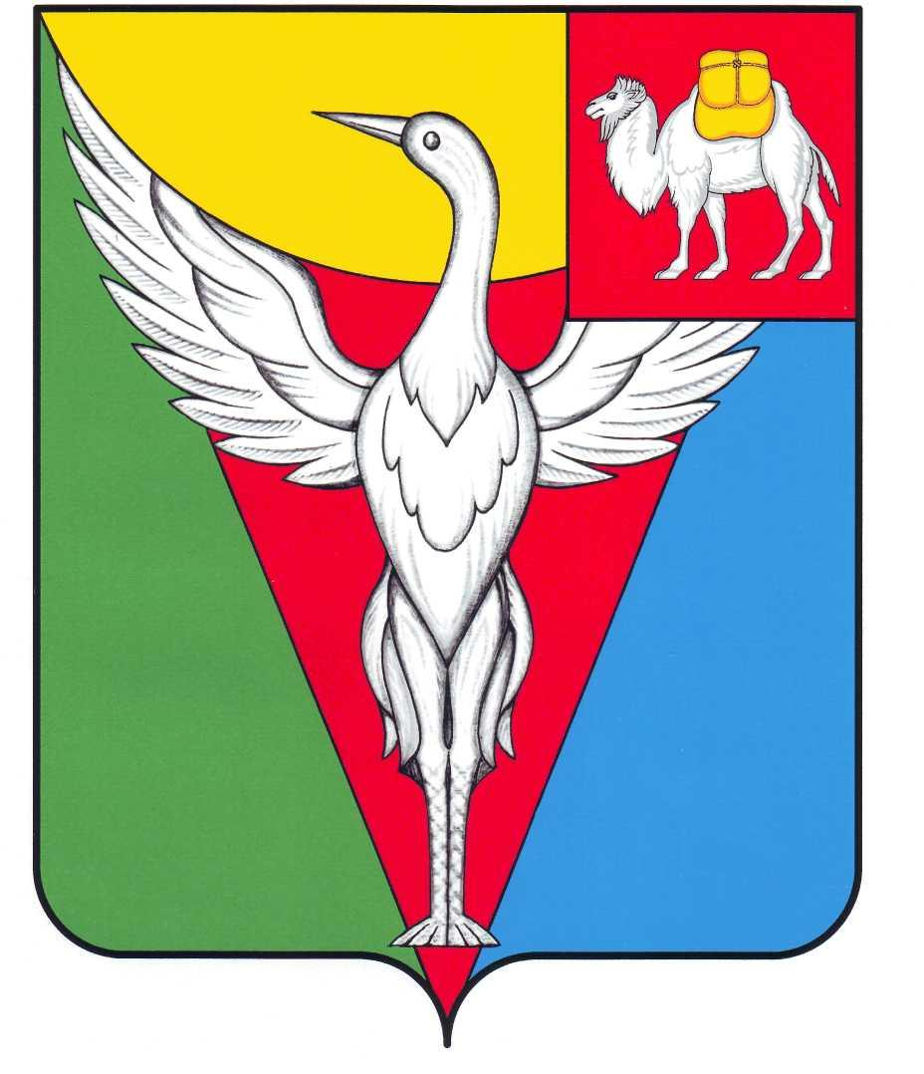

ПРИЛОЖЕНИЕ 2а
К постановлению Октябрьского Районного Совета депутатов от 30.12.2002 года № 152
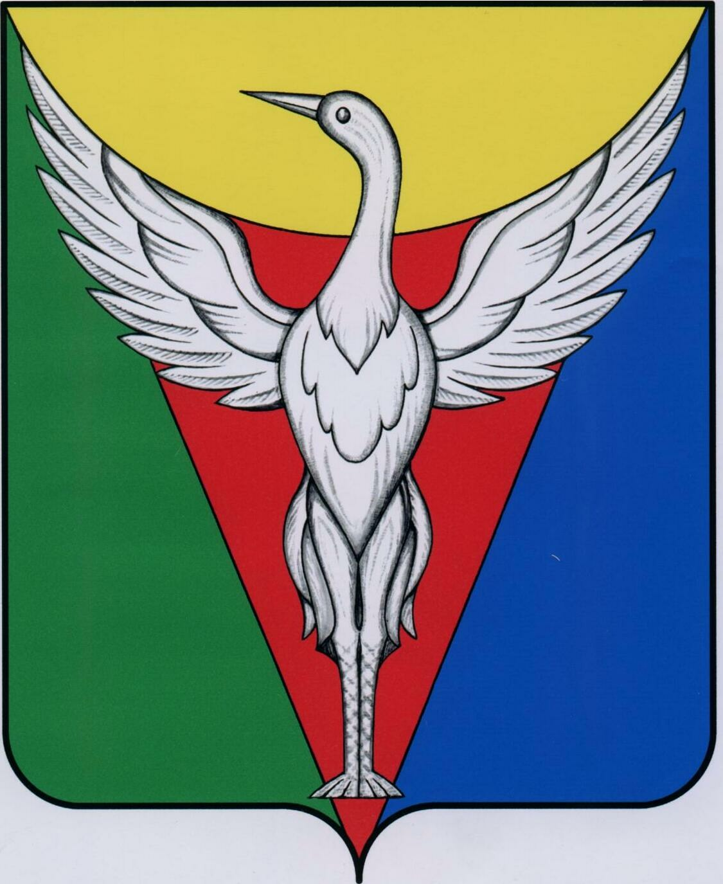

ПРИЛОЖЕНИЕ 3
К постановлению Октябрьского Районного Совета депутатов от 30.12.2002 года № 152
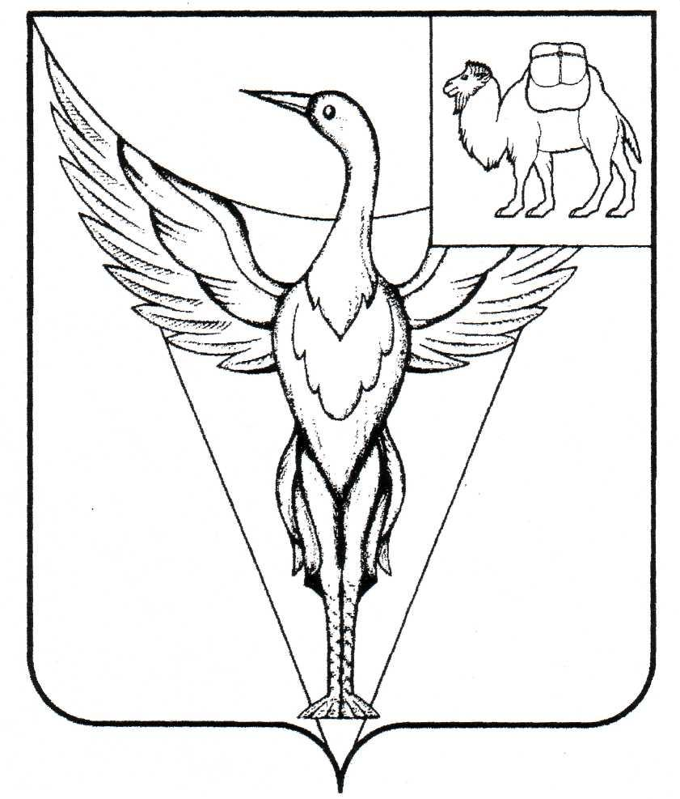

ПРИЛОЖЕНИЕ 3а
К постановлению Октябрьского Районного Совета депутатов от 30.12.2002 года №152
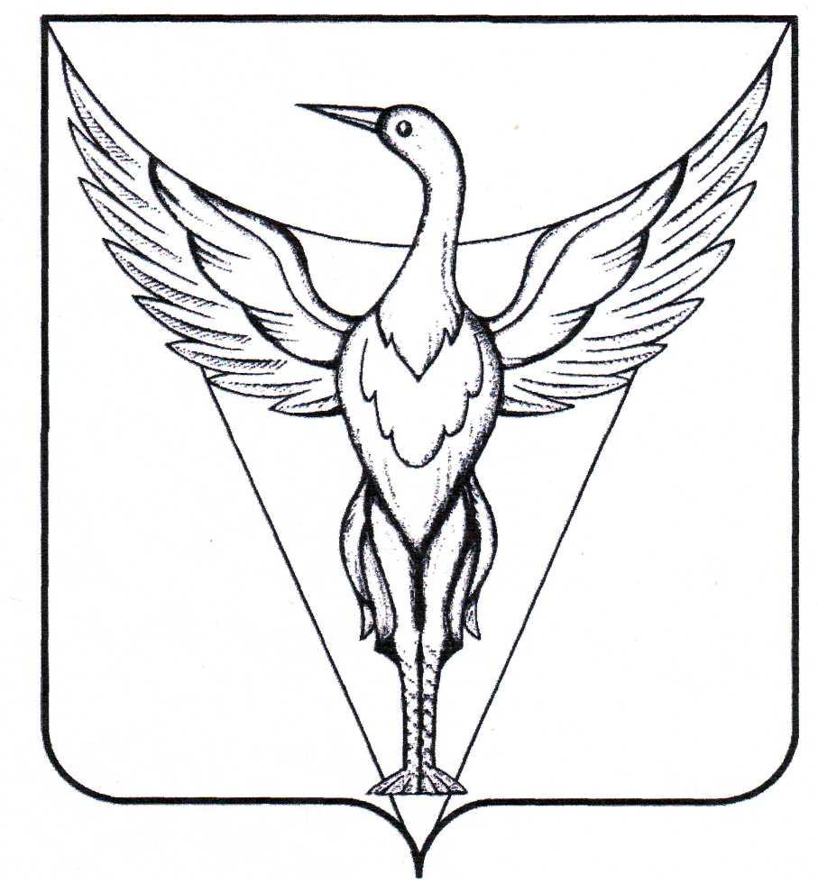

ПРИЛОЖЕНИЕ 4 К постановлению Октябрьского Районного Совета депутатов от 30.12.2002 года № 152

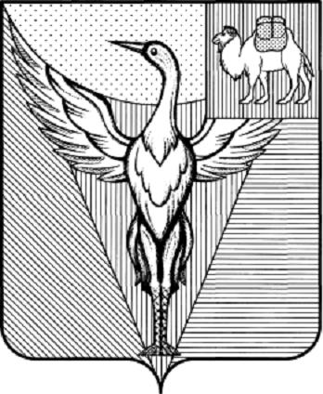

ПРИЛОЖЕНИЕ 4а
К постановлению Октябрьского Районного Совета депутатов от 30.12.2002 года № 152

